**ด้านที่ 1 ด้านวินัย คุณธรรม จริยธรรมและจรรยาบรรณวิชาชีพ**

**ตอนที่ 2 การประพฤติปฏิบัติตนเป็นแบบอย่างที่ดี**

ตัวบ่งชี้ 2.2 การยึดมั่นในคุณธรรม จริยธรรมมีความศรัทธาและปฏิบัติตนตามหลักศาสนา

**รายการที่** 2.2.1. คำรับรองของผู้บังคับบัญชา

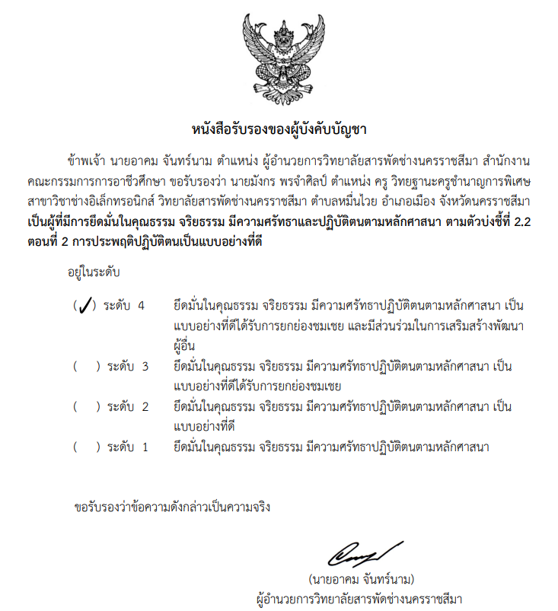

**รายการที่ 2.2.2. มีความศรัทธาและปฏิบัติตนตามหลักศาสนา เข้าร่วมกิจกรรมเกี่ยวกับศาสนา อาทิ เช่น**

**- ข้าพเจ้านายมังกร พรจำศิลป์ ได้บรรพชาเป็นพระภิกษุสงฆ์ ปฏิบัติตนตามหลักศาสนา**

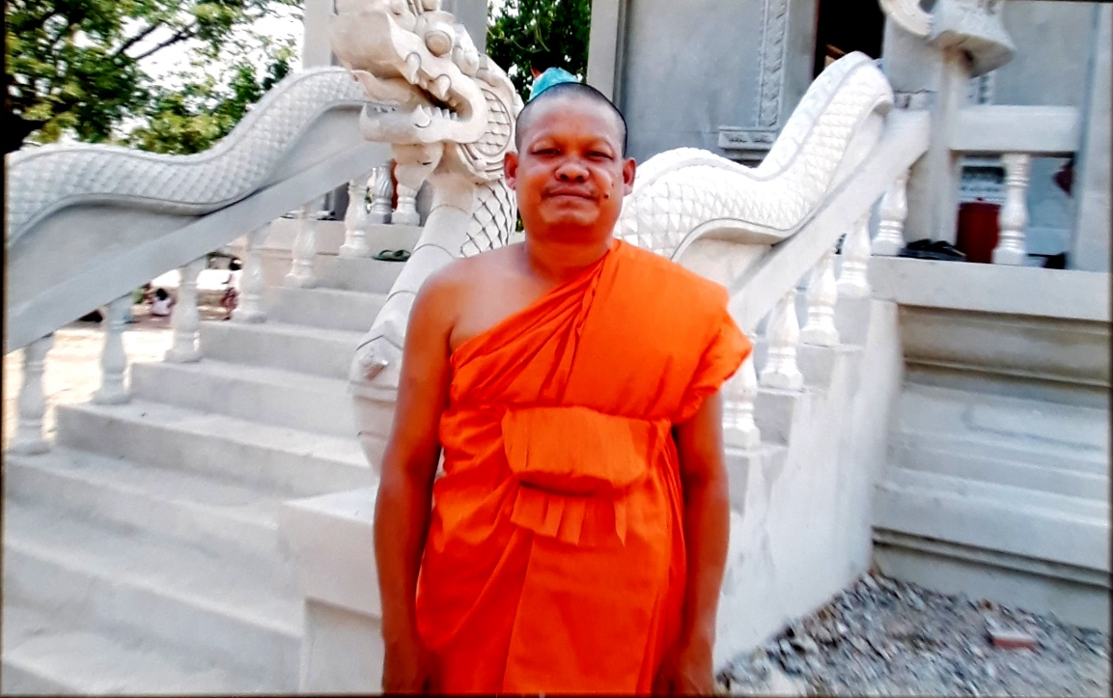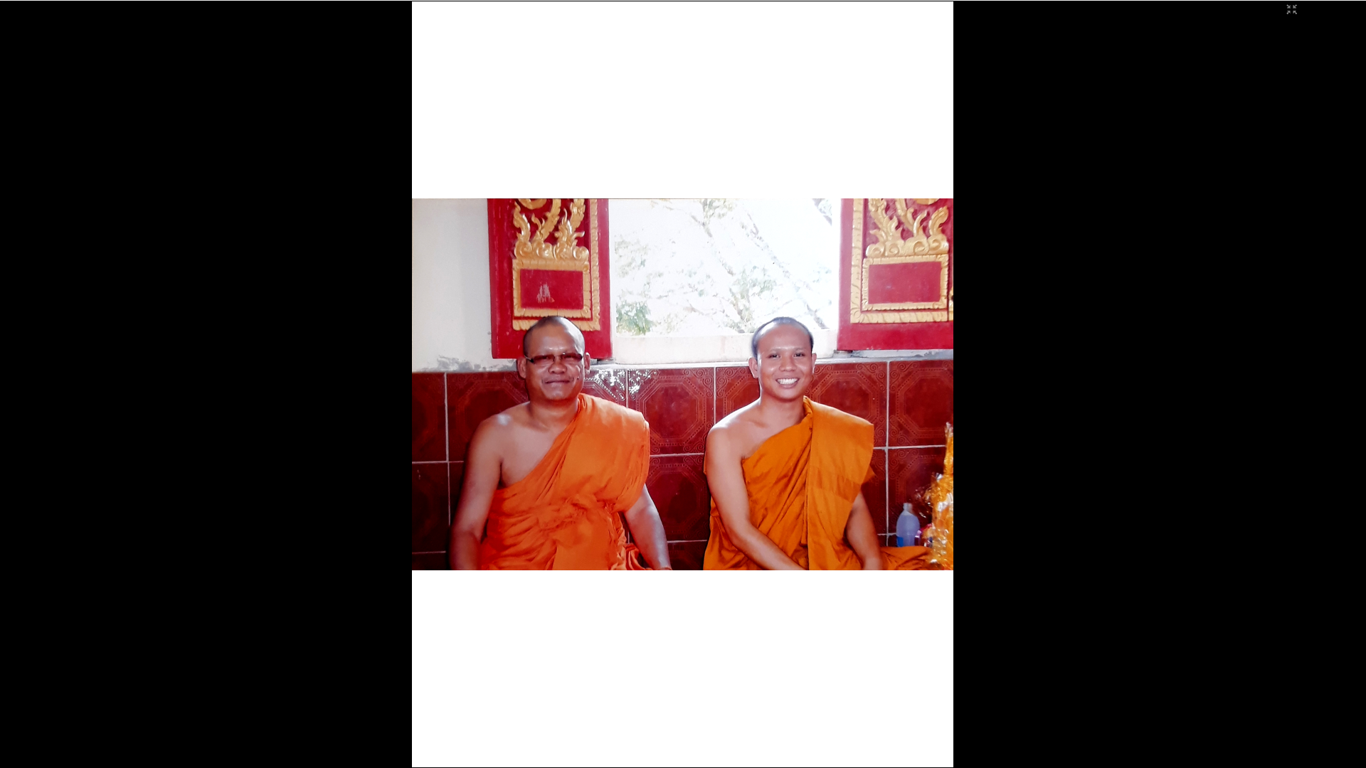

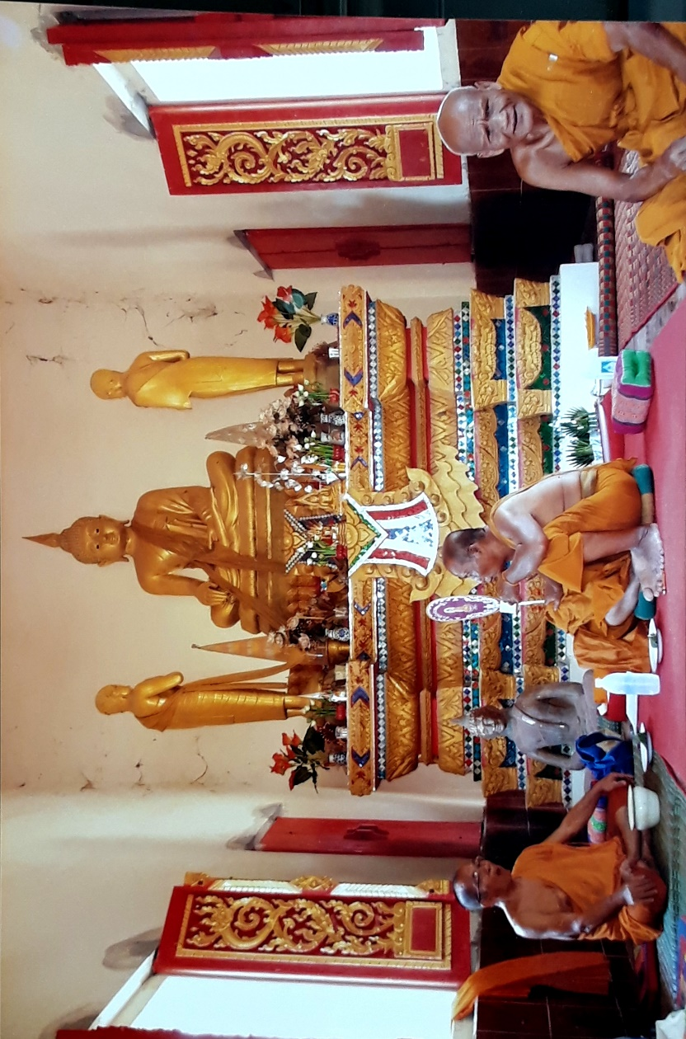

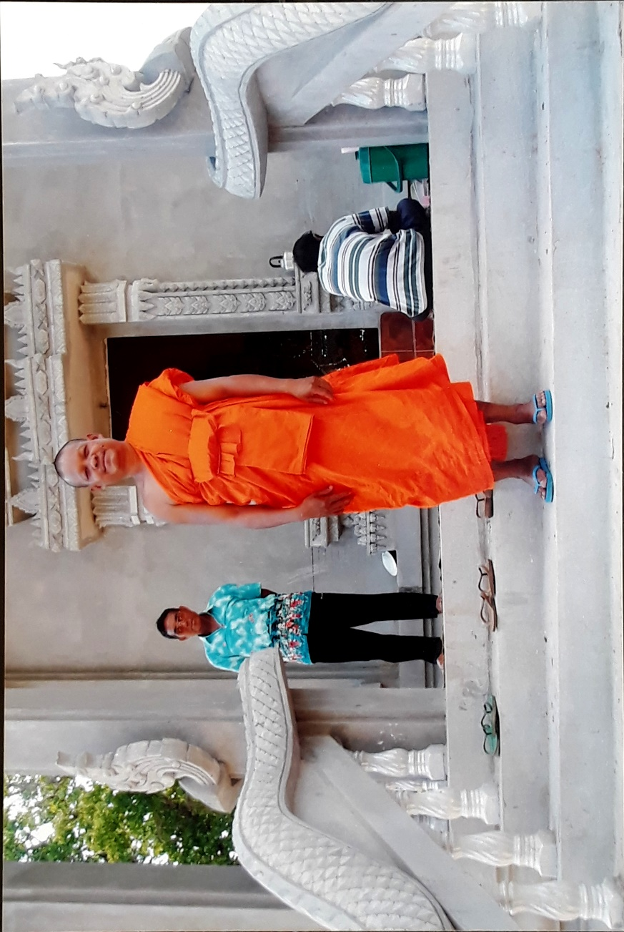

**รายการที่ 2.2.3** ร่วมพิธีทางศาสนา ทำบุญ ตักบาตรเนื่องในโอกาส วันเฉลิมพระชนม์พรรษา  “พระบาทสมเด็จพระปรเมนทรรามาธิบดีศรีสินทรมหาวชิราลงกรณ มหิศรภูมิพลราชวรางกูร กิติสิริสมบูรณอดุลยเดช สยามินทราธิเบศรราชวโรดม บรมนาถบพิตร พระวชิรเกล้าเจ้าอยู่หัว”

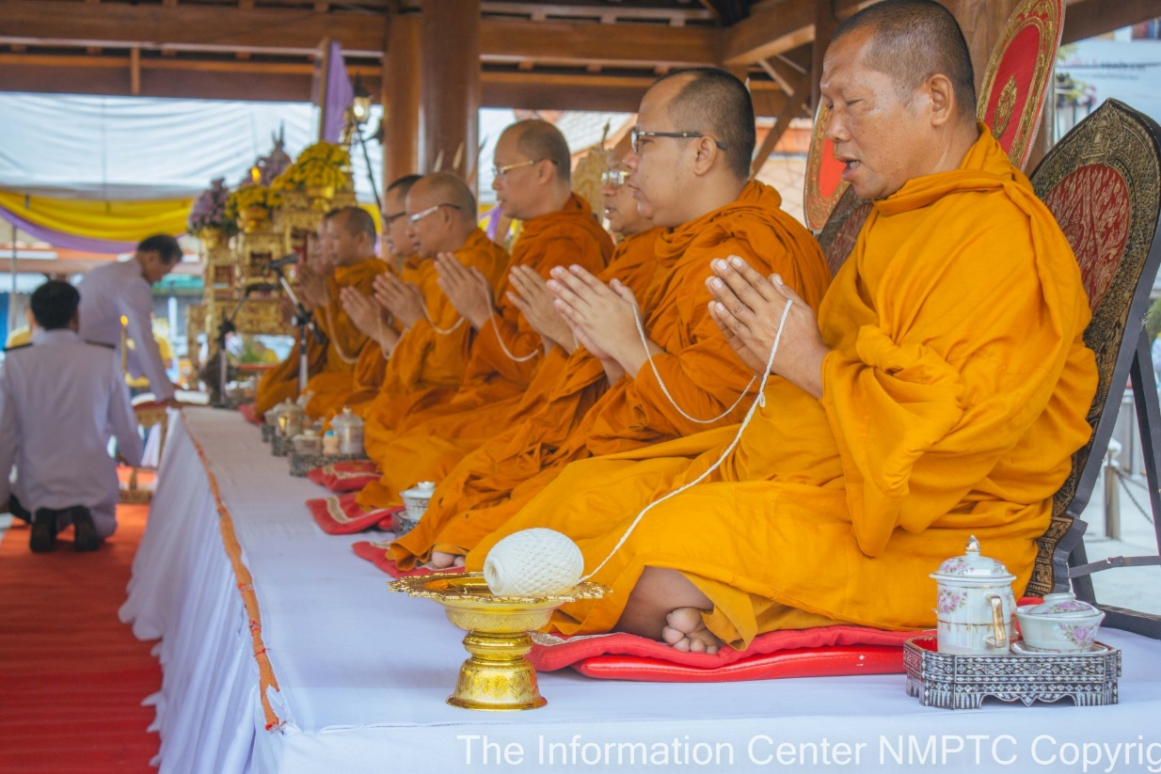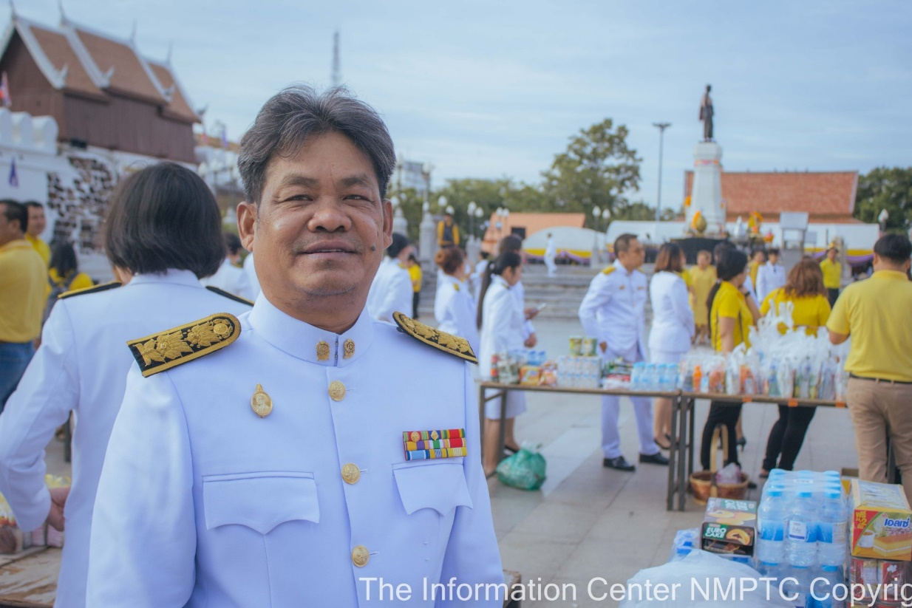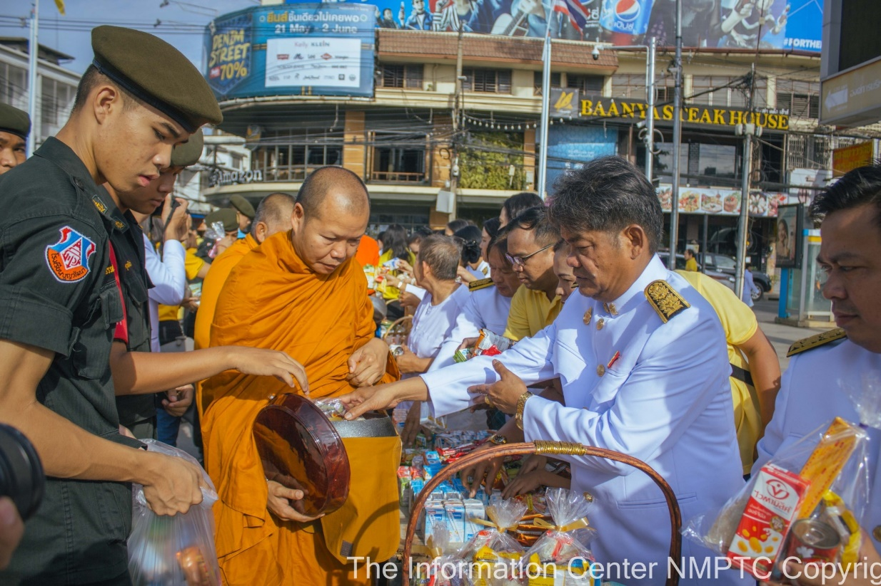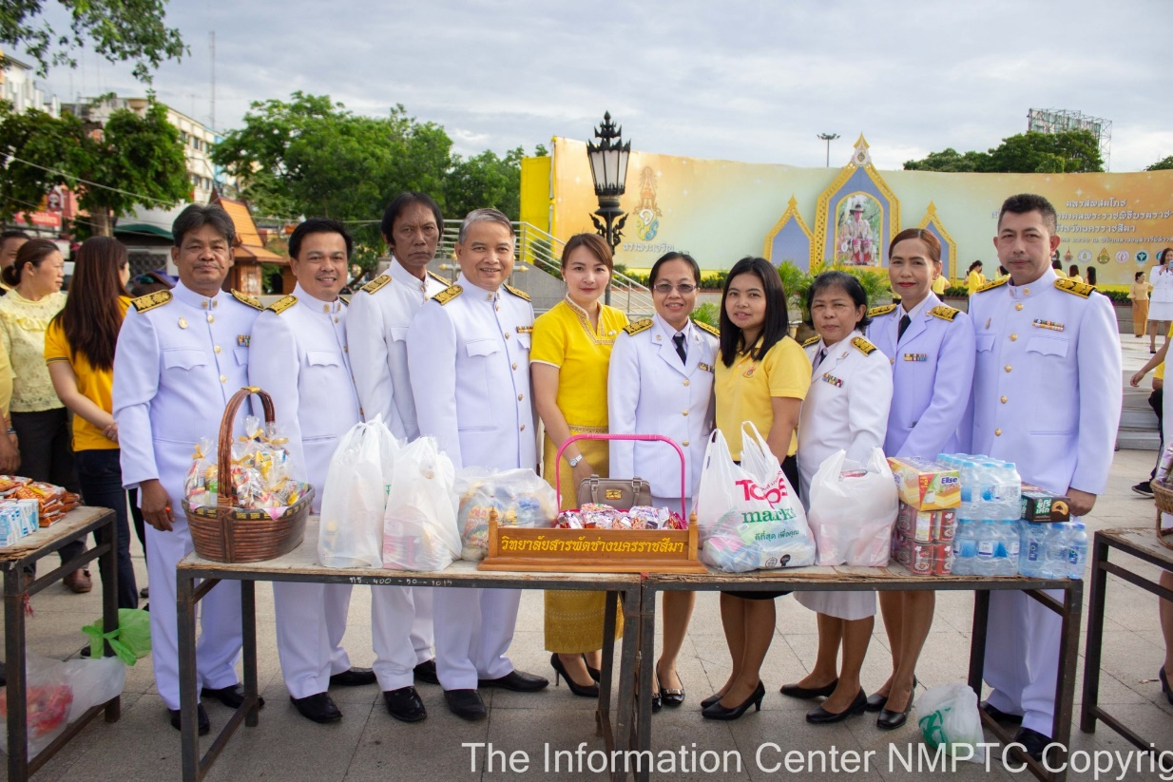

**รายการที่ 2.2.4** ร่วมกิจกรรมทำบุญในวัสถาปนาวิทยาลัยฯ

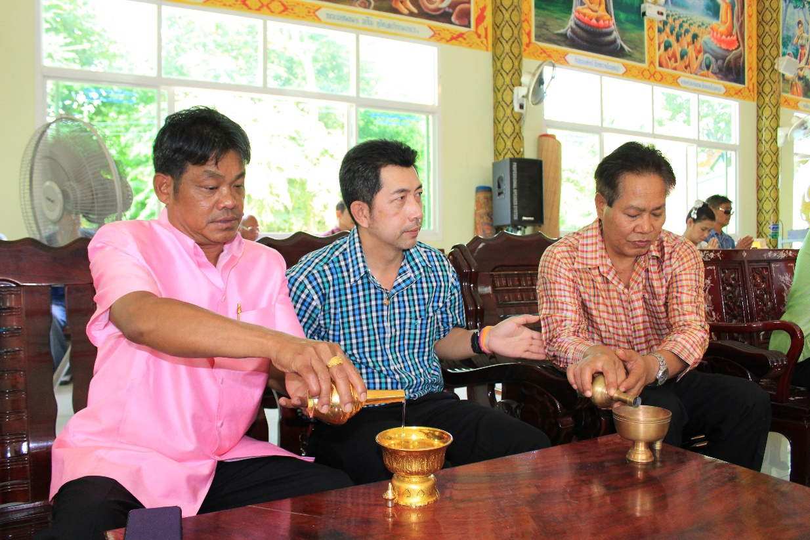

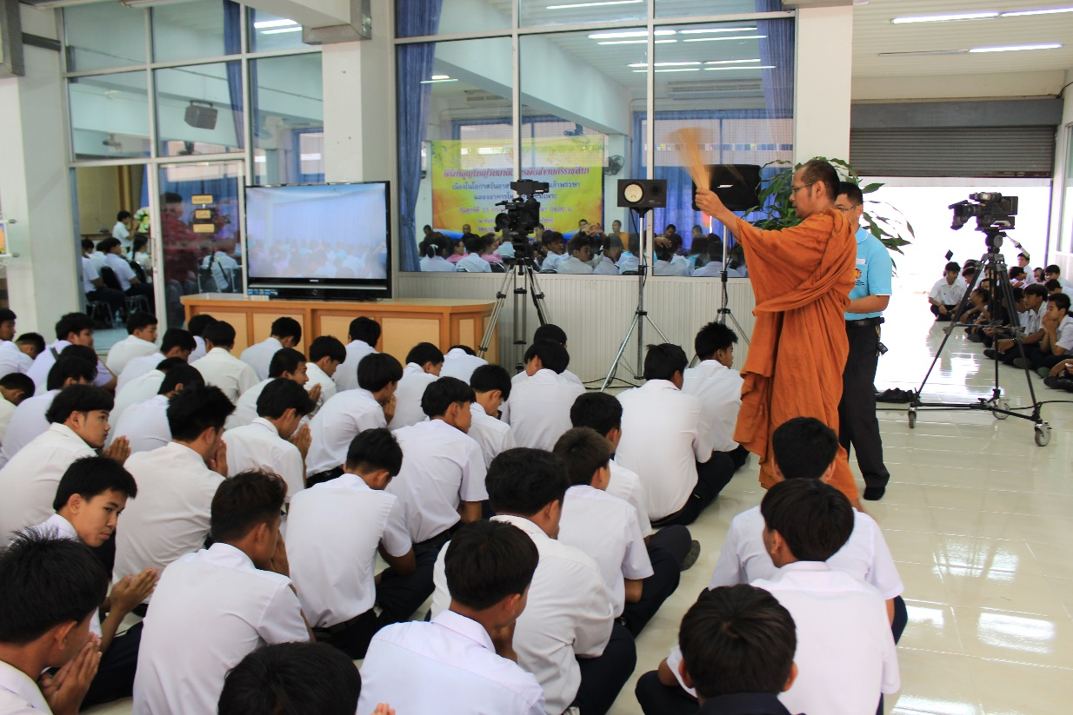

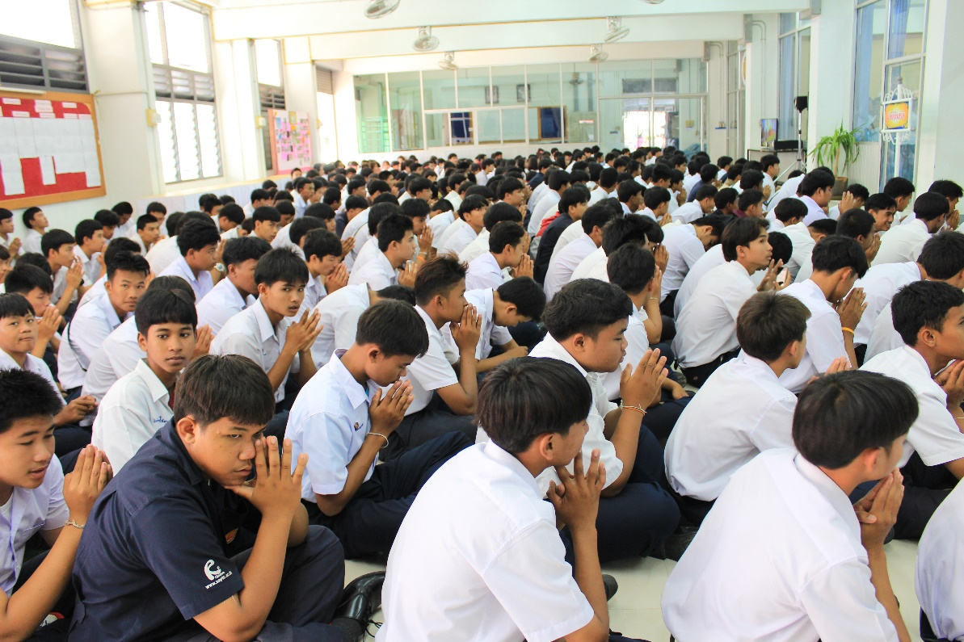

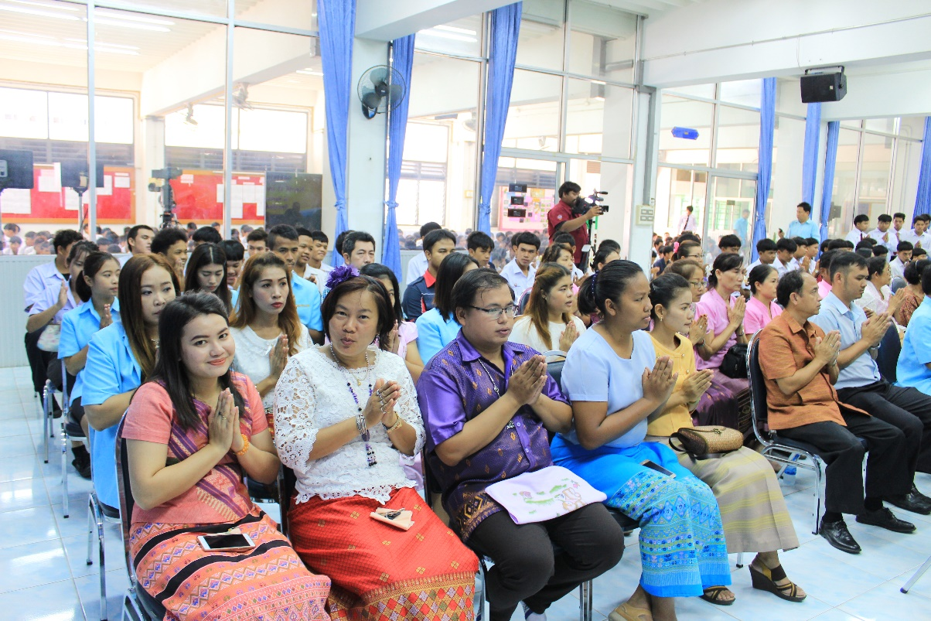

**รายการที่ 2.2.5** ร่วมทำบุญตักบาตรเนื่องในโอกาสวันเฉลิมพระชนม์พรรษา ของพระบาทสมพระเจ้าอยู่หัวและราชวงศ์ฯ

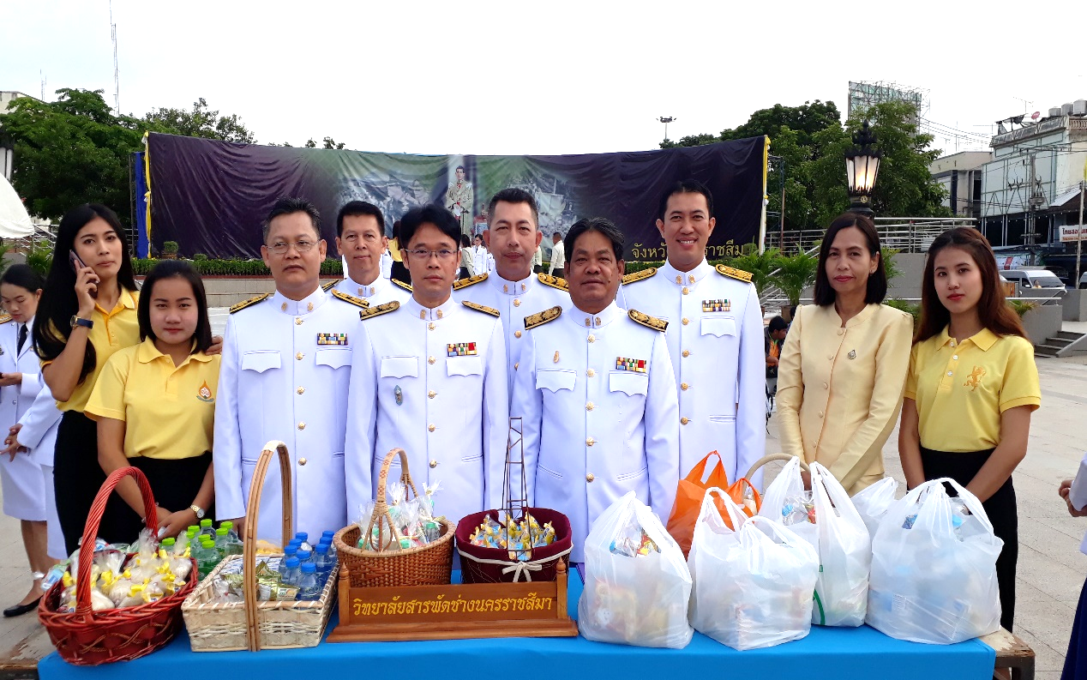

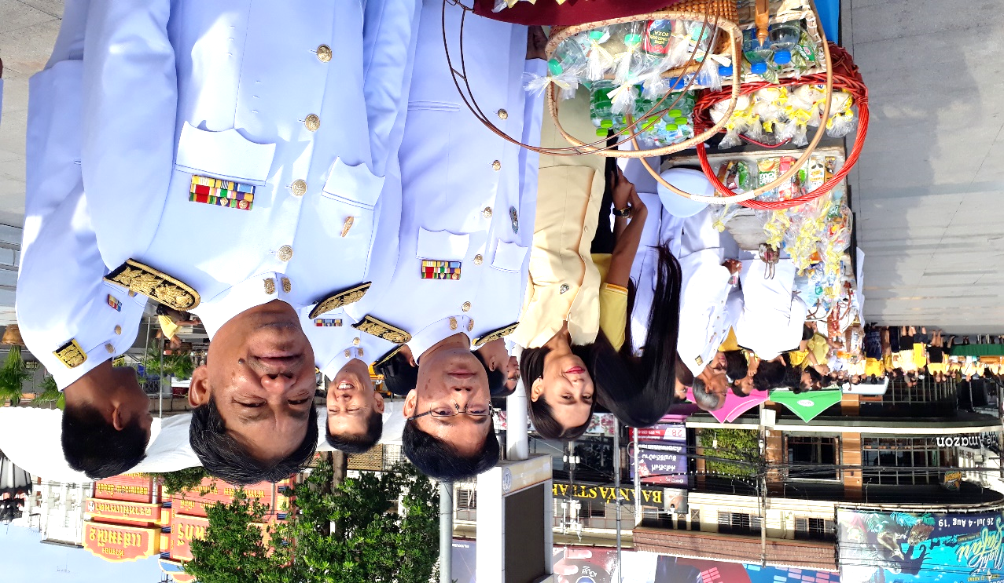

**-** นำนักเรียน นักศึกษา นำเทียนจำพรรษาไปถวายแดพระภิกษุสงฆ์ ในเทศกาลเข้าพรรษา

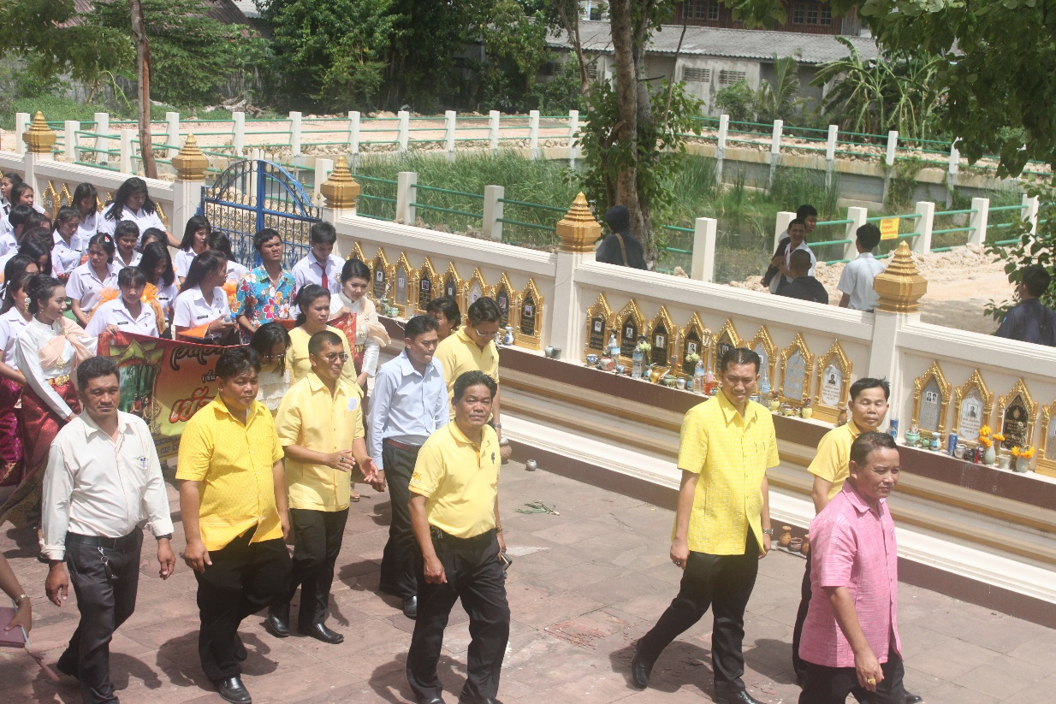

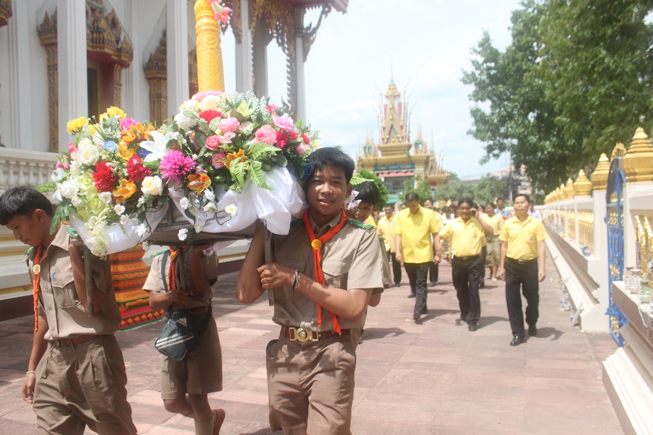

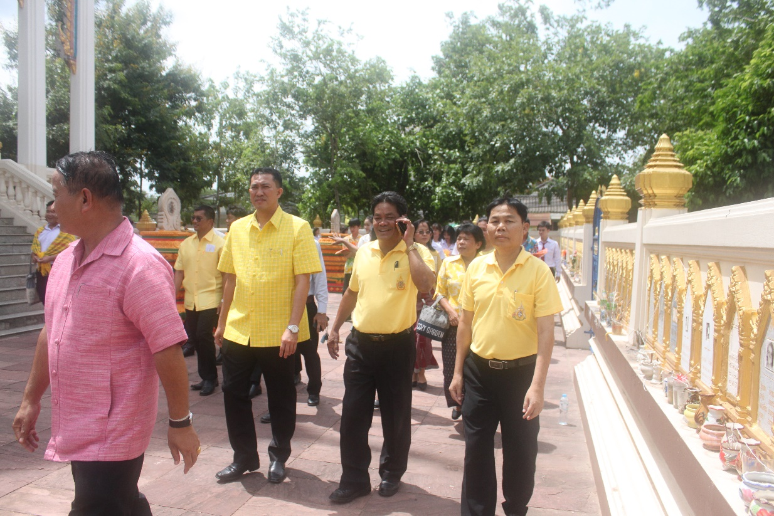

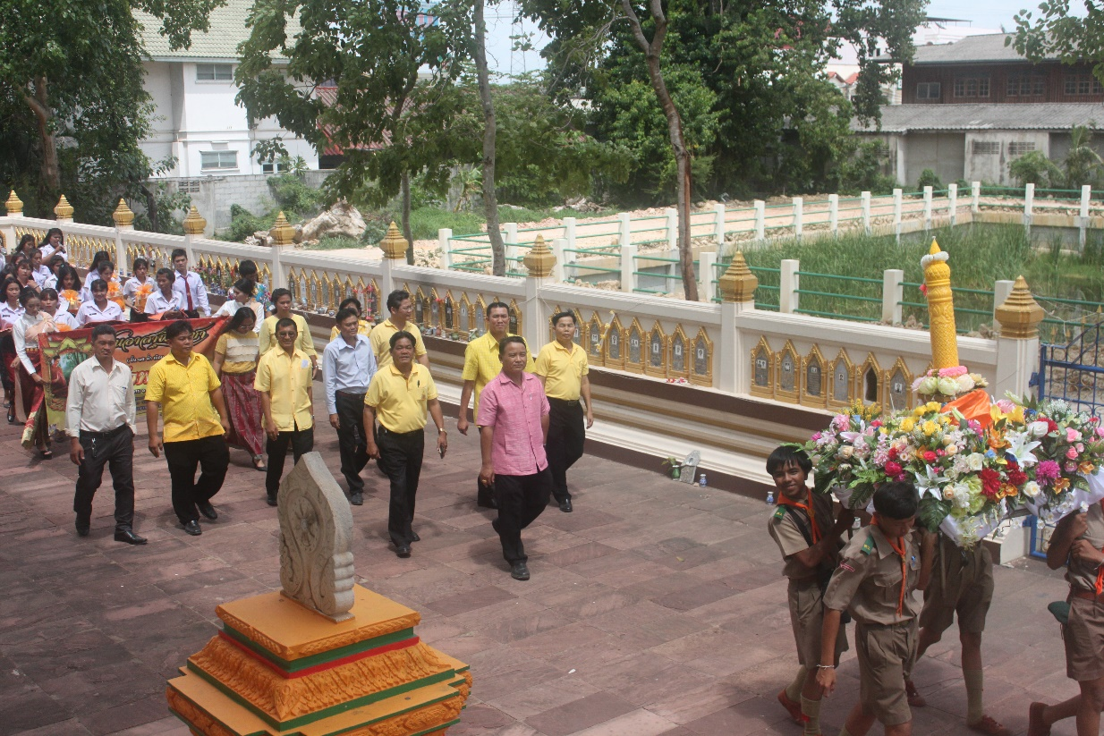

**รายการที่ 2.2.6** ร่วมกิจกรรมวันอาสาฬหบูชา ซึ่งเป็นวันสำคัญทางพระพุทธศาสนา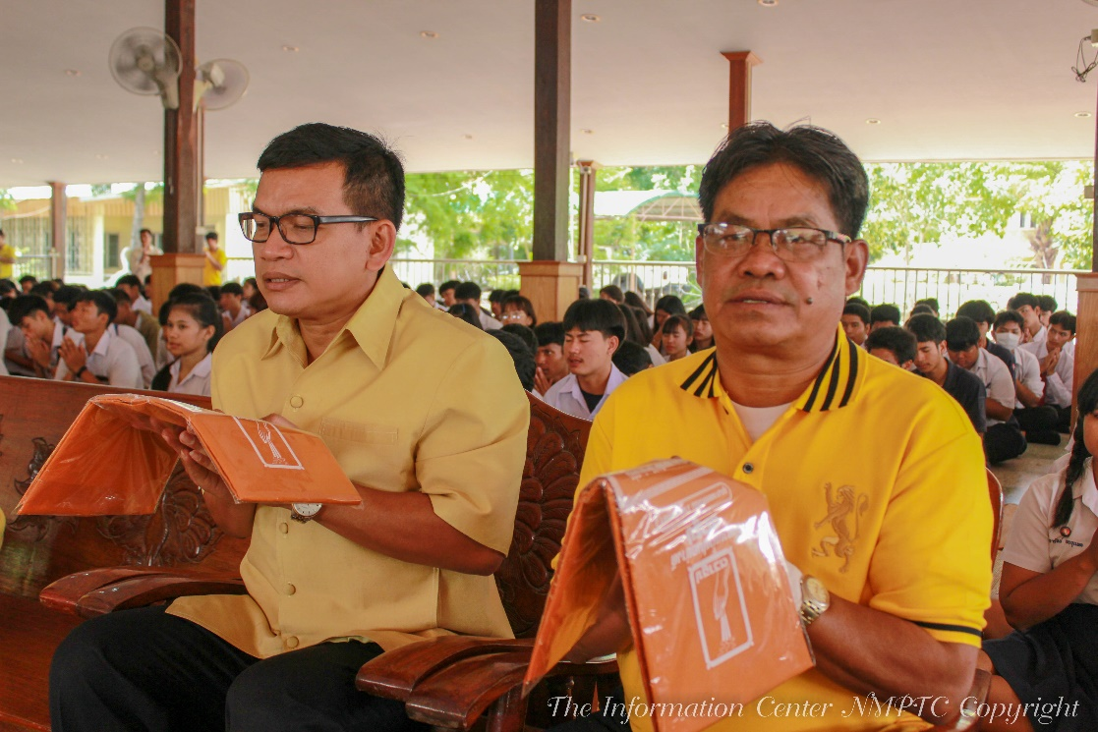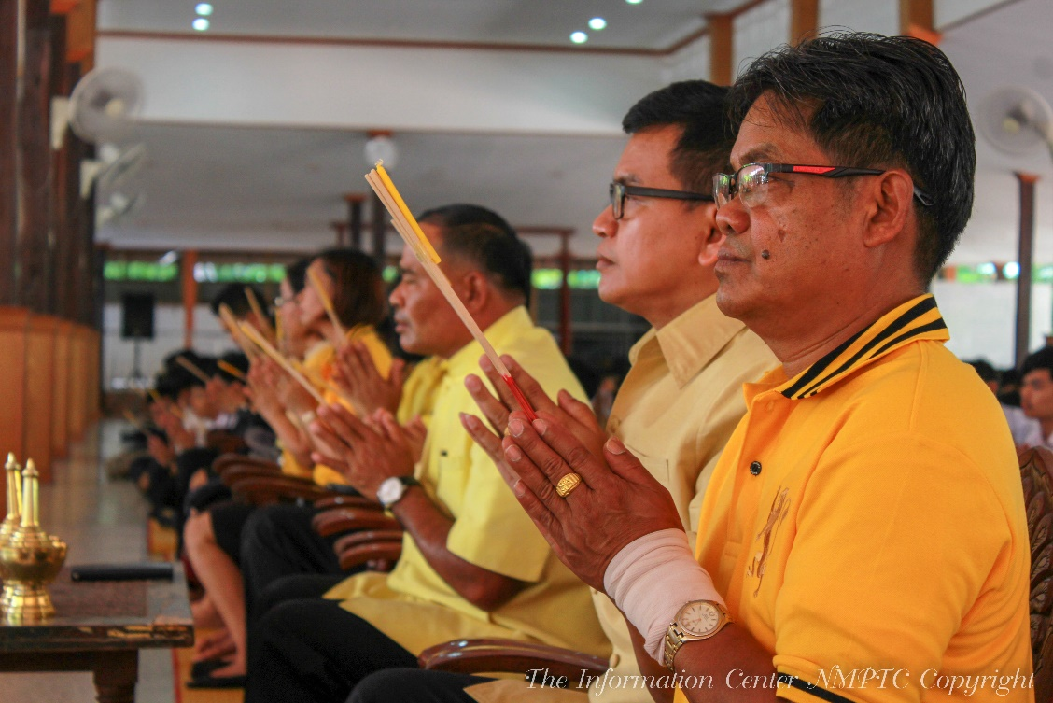

ร่วมพิธีสงฆ์ ทำบุญตักบาตรในวันสำคัญทางพระพุทธศาสนา กับครูและบุคลากรของวิทยาลัยฯ

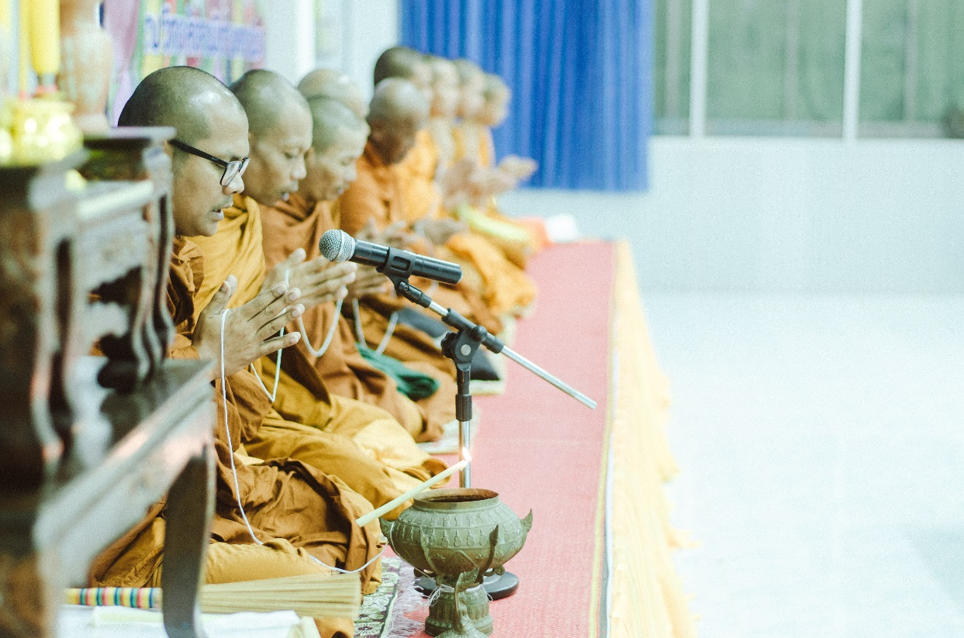

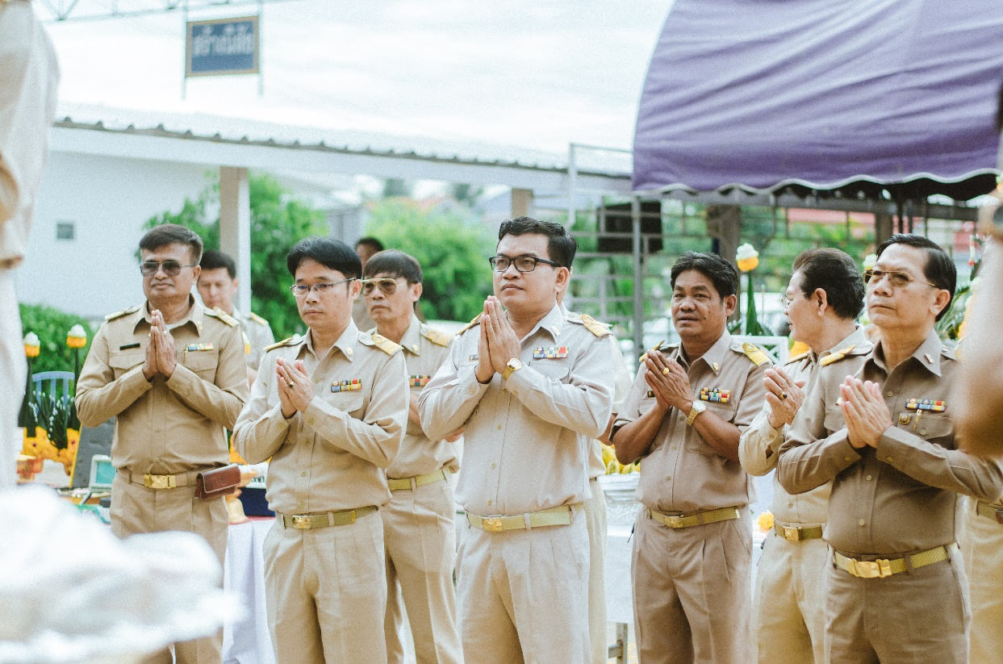

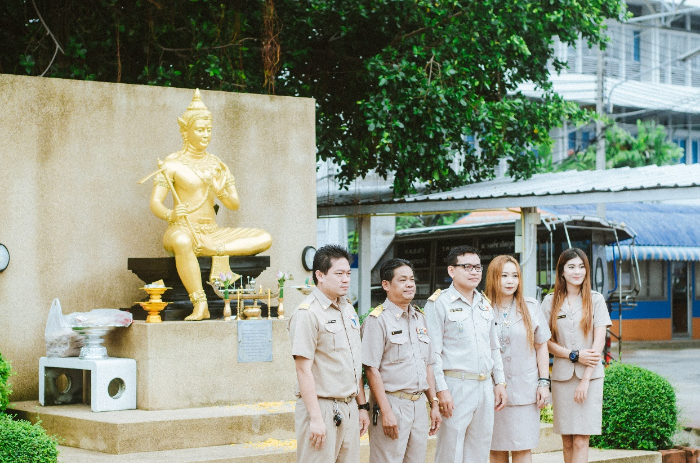

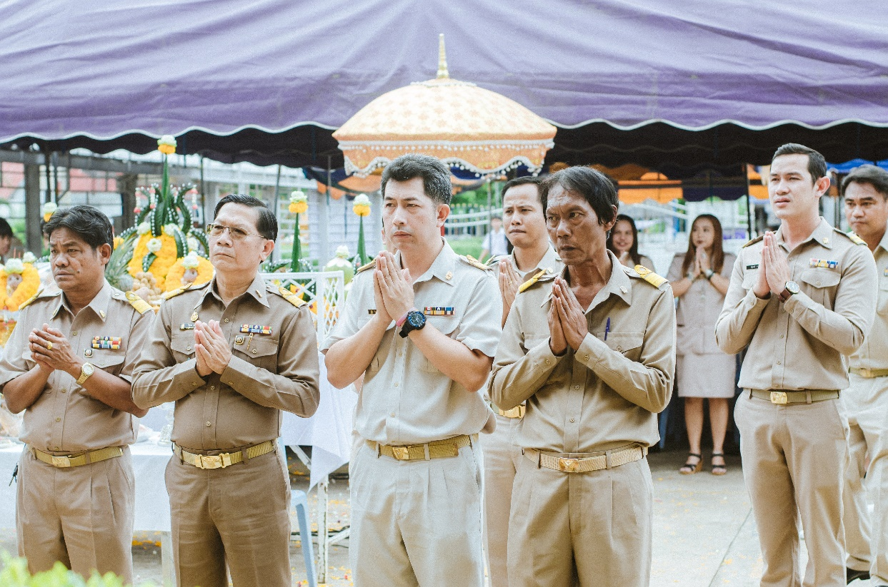

**รายการที่ 2.2.7** ยึดมั่นในคุณธรรม เข้ารับการอบรมคุณธรรมจริยธรรม ตามแนวทางสถานศึกษาคุณธรรม

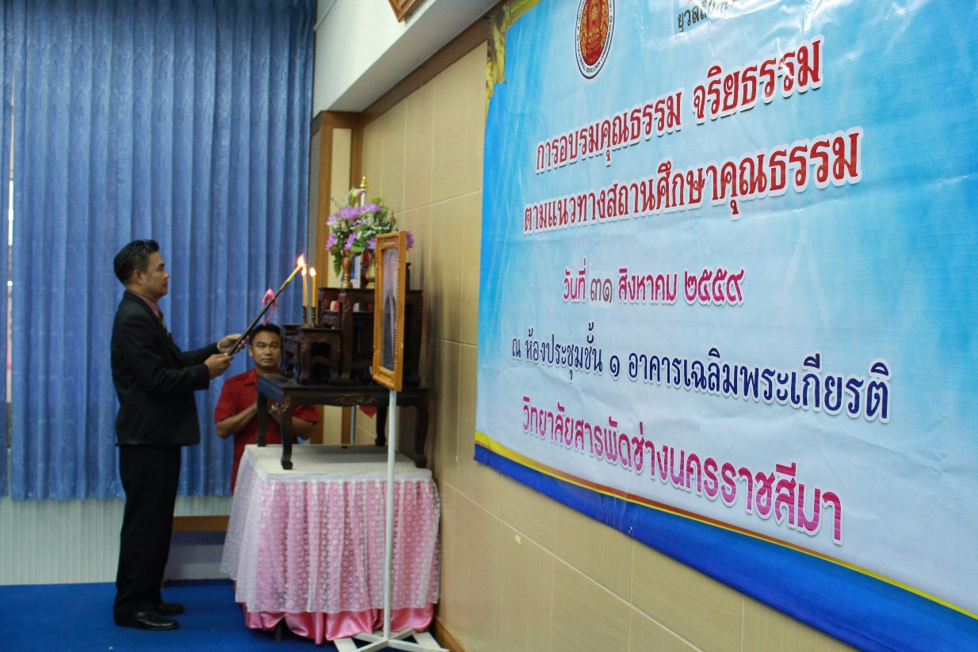

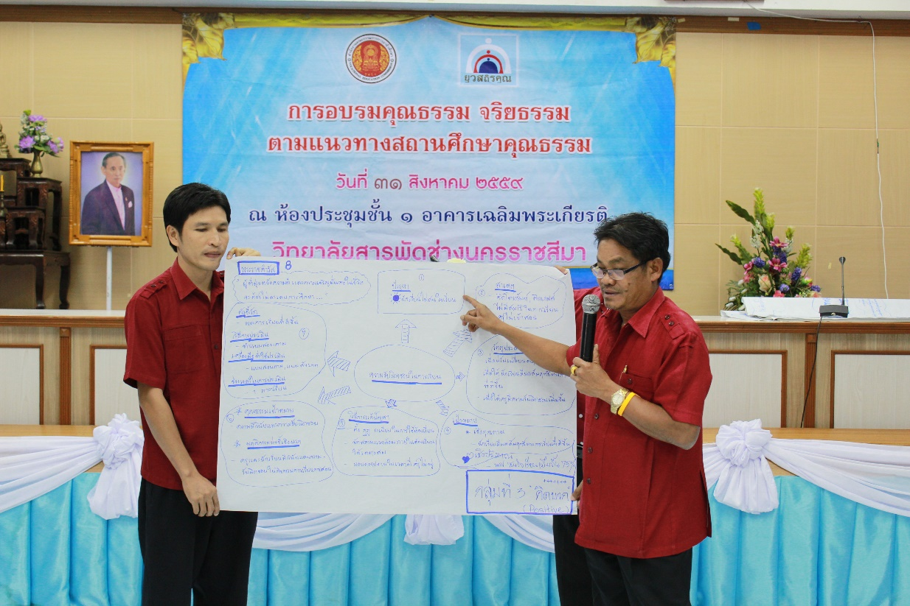

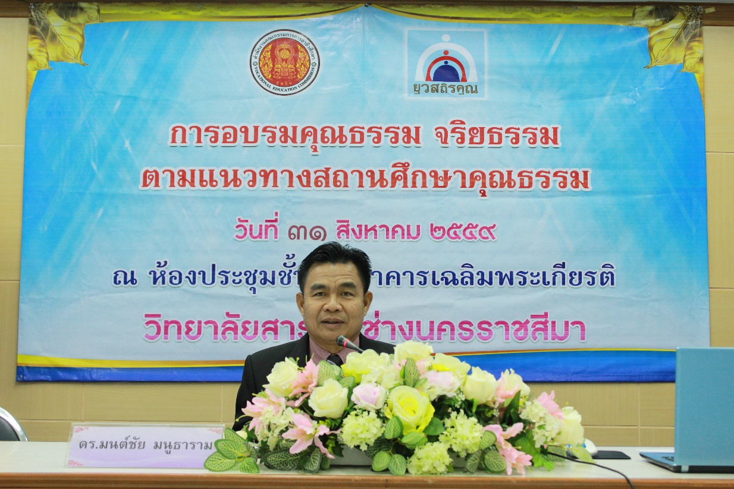

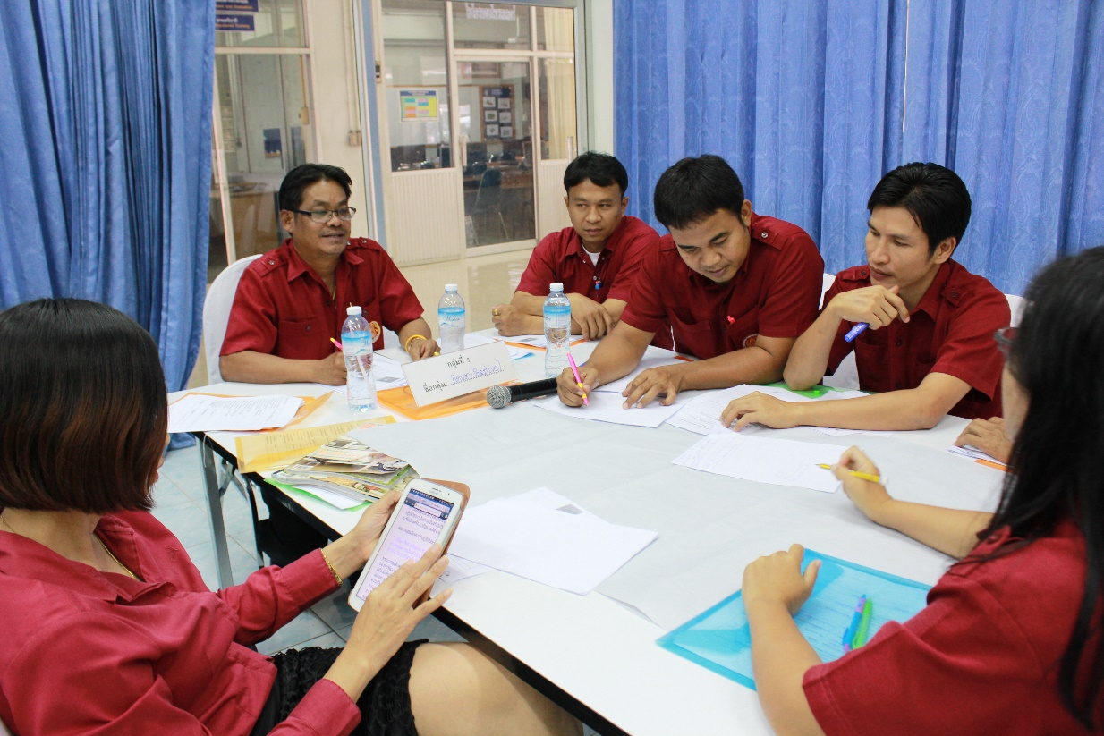

**รายการที่ 2.2.8** เสริมสร้างและปลูกฝังแก่นักเรียน โดยการนำนักเรียน นักศึกษาเข้าร่วมกิจกรรมแห่เทียนเข้าพรรษา

- นำนักเรียน นักศึกษา ทำบุญถวายทานให้แก่พระสงฆ์ เนื่องในวันสำคัญทางพุทธศาสนา ทุกวันสำคัญทางศาสนา

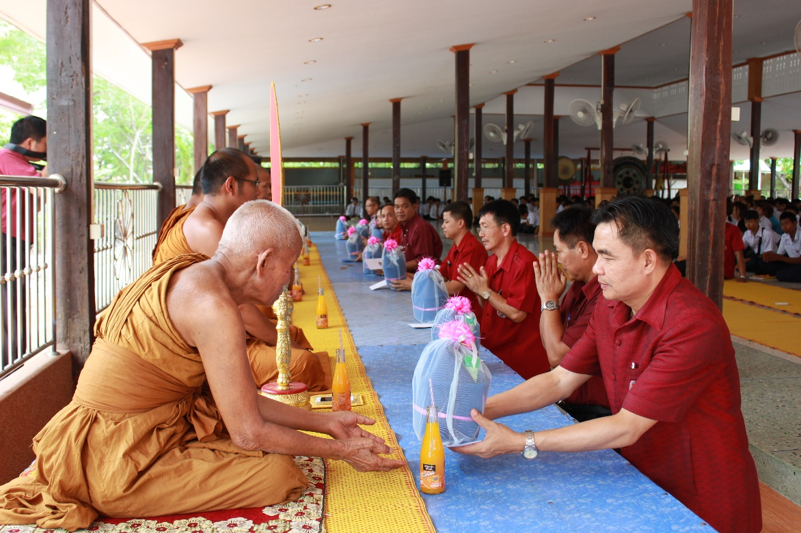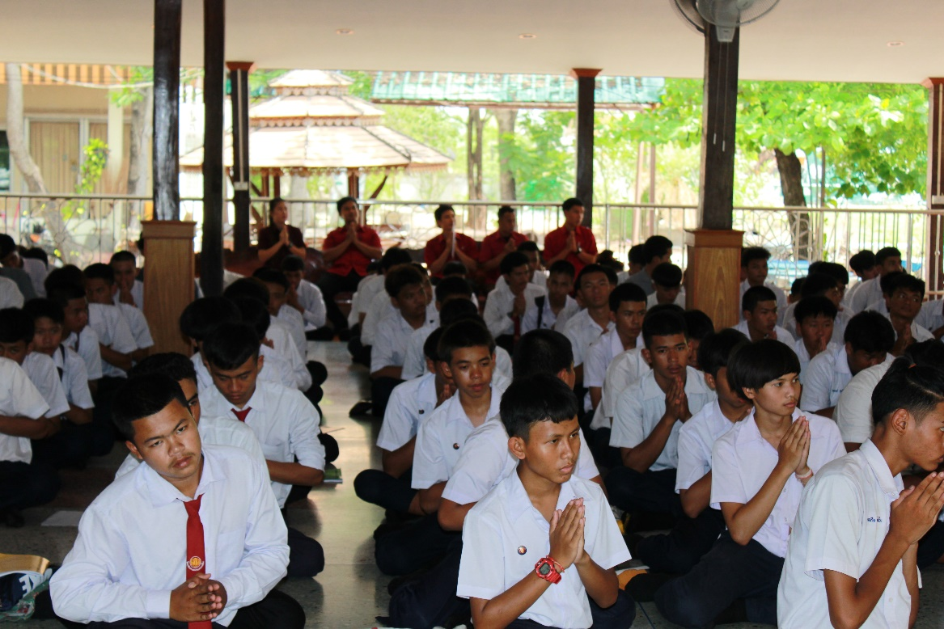

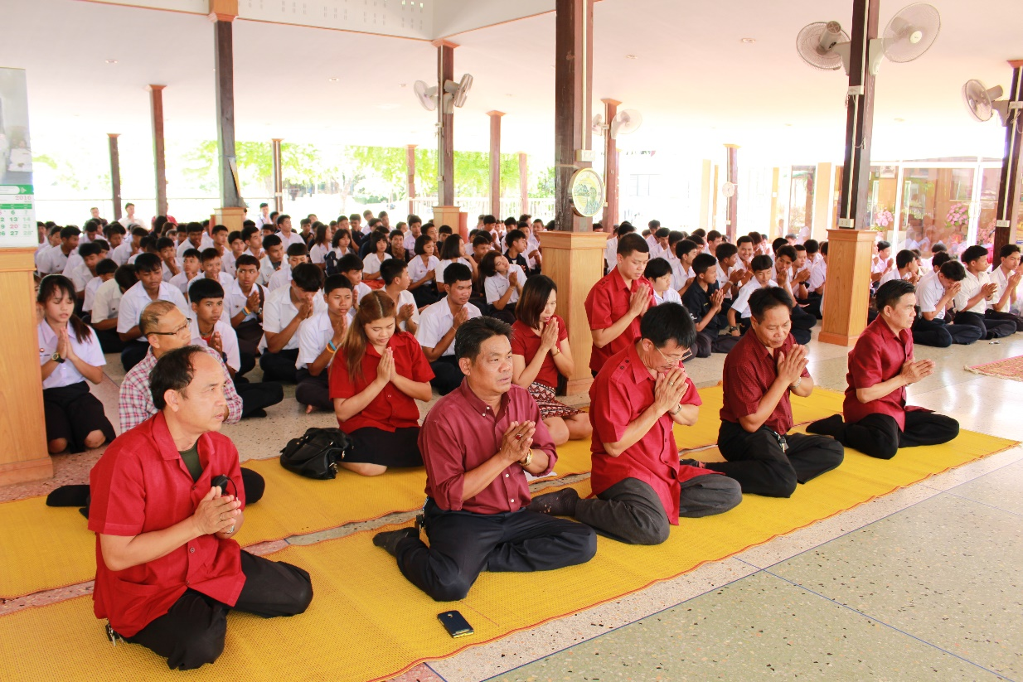

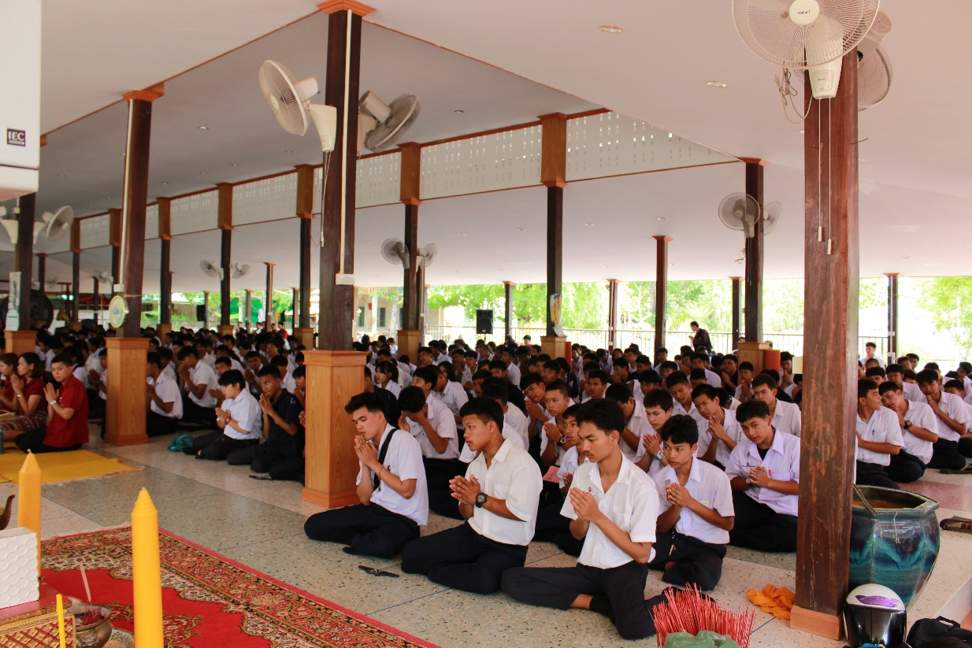

**รายการที่ 2.2.9** เสริมสร้างและปลูกฝังแก่นักเรียน อบรมคุณธรรม จริยธรรม ให้กับนักเรียน นักศึกษาหน้าเสาธง

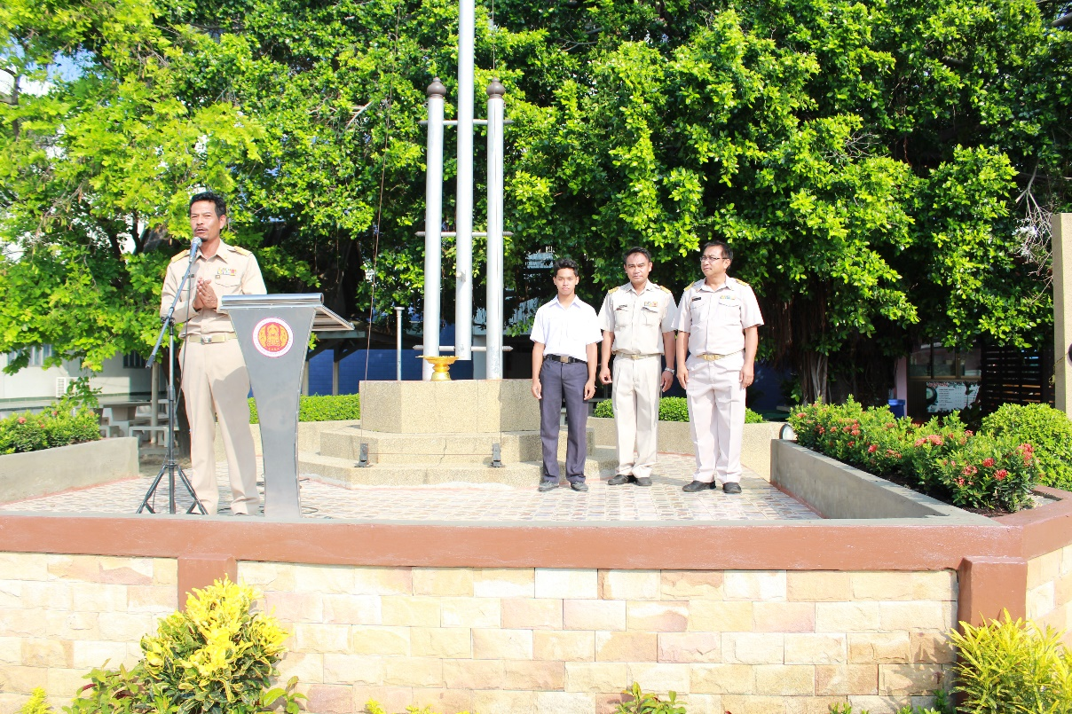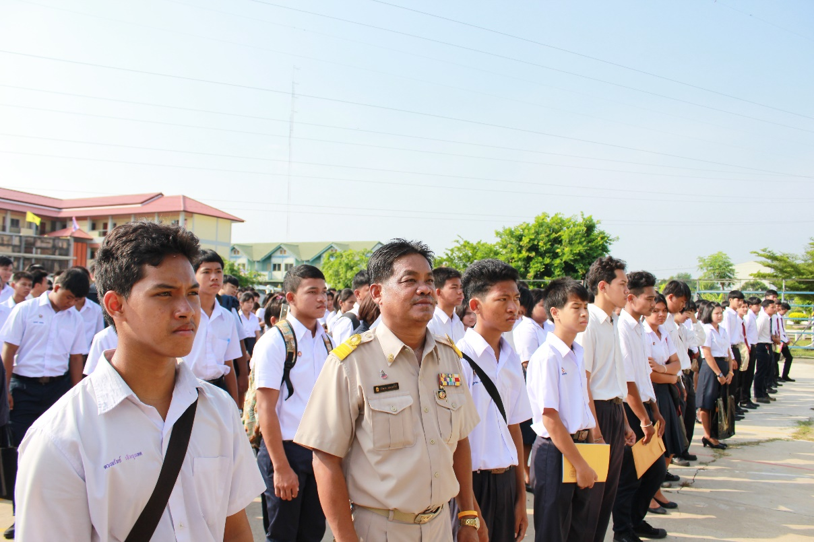

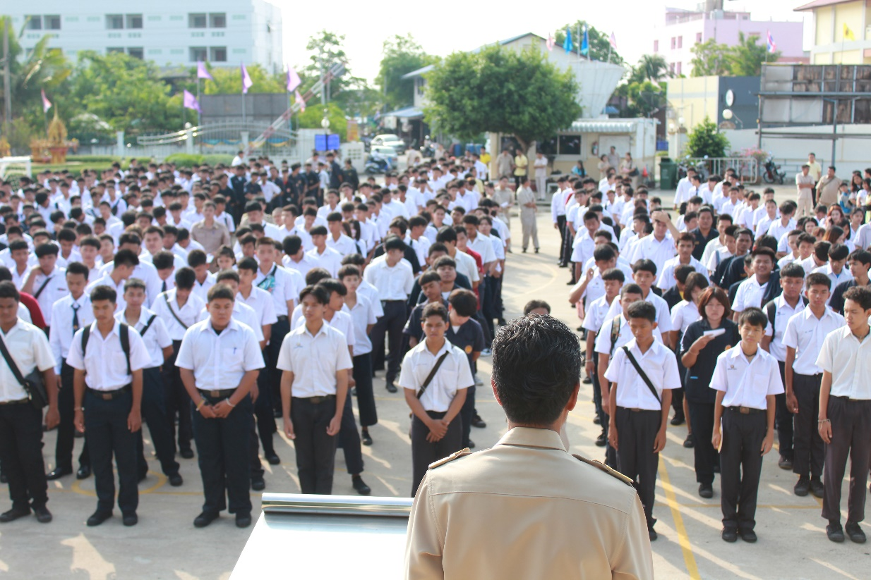

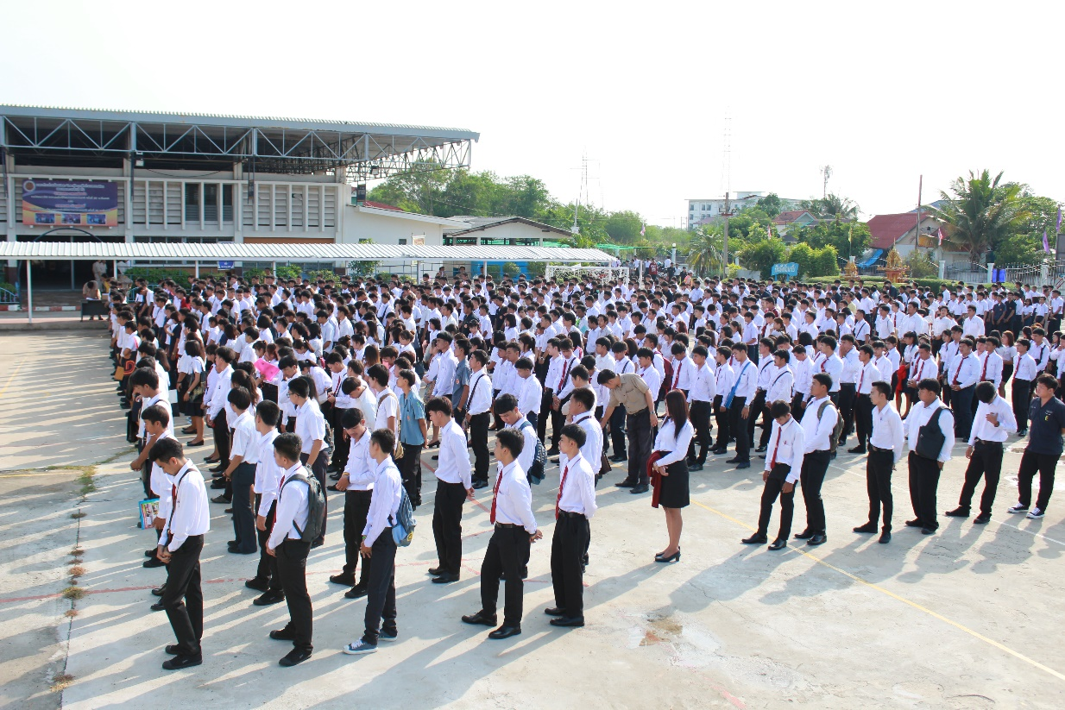

**รายการที่ 2.2.10** ปลูกฝั่งให้คนในครอบครัวและนักเรียนให้ยึดมั่นในศาสนา อาทิ เช่น ทำบุญตักบาตรร่วมกับครอบครัวใน

โอกาสวันพระ วันครบรอบวันเกิด วันขึ้นปีใหม่ อยู่เป็นประจำ

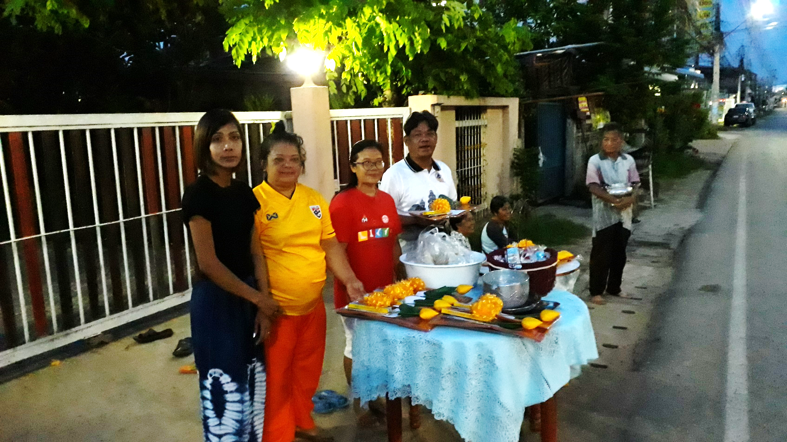

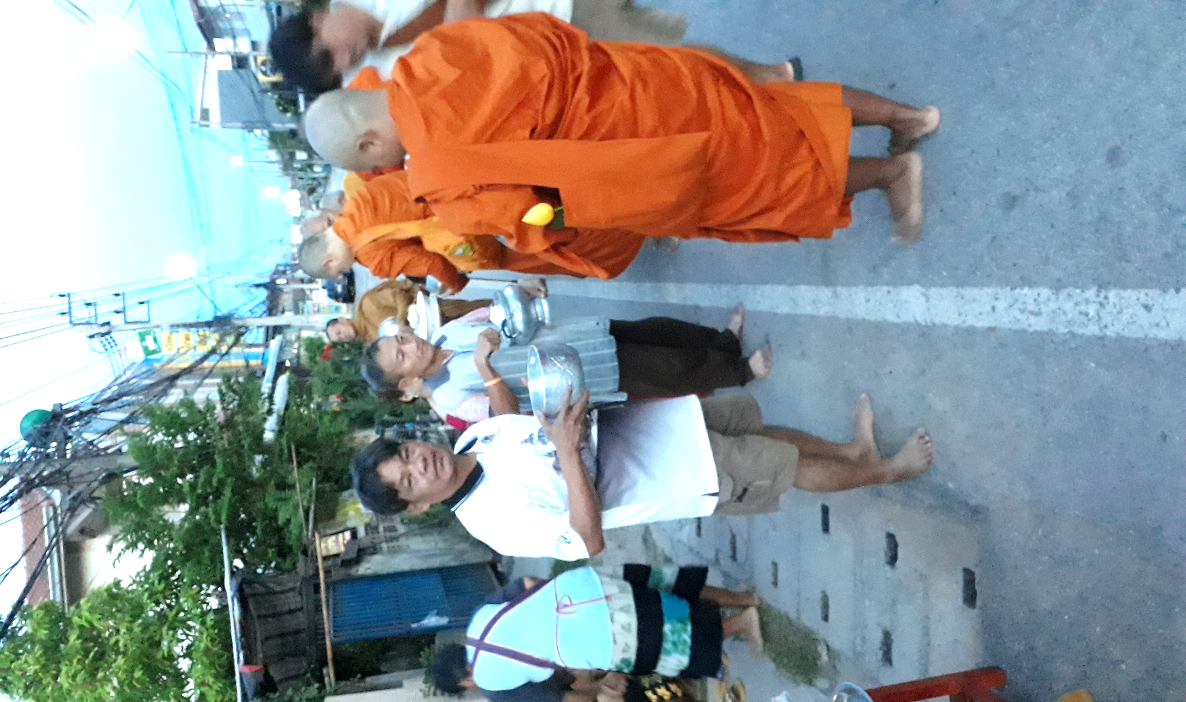

-**รายการที่ 2.2.10** นำนักเรียน นักศึกษา เข้าค่ายคุณธรรม จริยธรรม ปลูกฝังจิตใจให้ยึดมั่น ถือมั่นในหลักศาสนา